יחידה 8: פרק א משנה ז
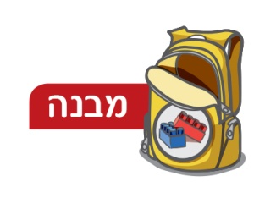
אב ובנו שראו את מולד הלבנה

מ
א

מ
ד

ד
ט
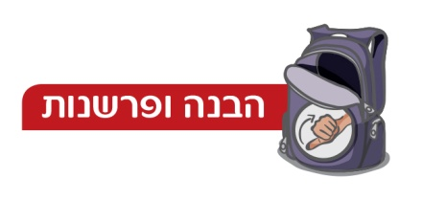

1. א. התבוננו במשנה, היעזרו בתרשים שבניתם, והקיפו את המילים הנכונות במשפטים שלפניכם:
לפי תנא קמא / רבי שמעון / תנא קמא ורבי שמעון אב ובנו הולכים לבית הדין אם הם ראו את הלבנה.
לפי תנא קמא / רבי שמעון / תנא קמא ורבי שמעון אב ובנו יכולים להעיד יחד על מולד הלבנה.
לפי תנא קמא / רבי שמעון / תנא קמא ורבי שמעון אב ובנו פסולים מלהעיד על מולד הלבנה.
ב. מהי נקודת המחלוקת? כלומר: במה חולקים תנא קמא ורבי שמעון?
2. בסיפא של המשנה מופיע סיפור. השלימו משפטים אלה:
רבי יוסי מספר על שלושה אנשים שראו את הלבנה: __________, __________, _________.
הם הגיעו לבית הדין של ה___________, שקיבלו את העדות של __________ ו __________.
לאחר מכן הם הגיעו לבית הדין הגדול ושם קיבלו את העדות של ___________ ושל __________. הכוהנים נהגו כדעת __________ שבמשנה, ואילו בית הדין הגדול נהג כדעת ____________.
תרמילון (אפשר להשתמש באותה מילה כמה פעמים):
בנו של טוביה הרופא
תנא קמא
טוביה הרופא
כוהנים
רבי שמעון
עבדו המשוחרר של טוביה הרופא

